- Déclaration et utilisation de variables en interaction avec l'utilisateur.

Un utilisateur doit saisir sa date de naissance.
Pour cela, on lui demande son jour, son mois et son année de naissance.
Le programme affiche ensuite la date sous la forme jour/mois/année.
Jour sur 2 digits, mois idem, année sur 4 digits.
Visuel de l'attendu :
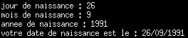
Utilisez une seule instruction "printf" pour cet affichage.

On demande ensuite, à l'utilisateur, son nom et son prénom, puis on affiche un message de bienvenue.
Visuel de l'attendu :
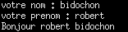
La taille maximum pour un nom ou un prénom est de 49 caractères.

- Tests.
Si l'utilisateur est né, avant 1999 affichez le message : "vous êtes autorisé à continuer".
Dans les autres cas, affichez le message :"desole vous êtes trop jeune"

Demandez à l'utilisateur s'il souhaite afficher sa date de naissance sous les formes suivantes :
jj/mm/aaaa
jj-mm-aaaa
jj:mm:aaaa
jj.mm.aaaa

Visuel de l'attendu :
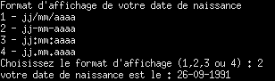
Utilisez une structure conditionnelle de type switch-case
- Boucles.

Il faut améliorer le programme afin que l'utilisateur ne puisse pas saisir une date de naissance trop erronée.
Ainsi, il faut :
- Redemander l'année autant de fois que nécessaire afin que celle-ci ne soit pas au-delà de 2017.
- Redemander le mois autant de fois que nécessaire afin qu'il soit entre 1 et 12.
- Redemander le jour autant de fois que nécessaire s'il est négatif ou au-delà de 31.

